ATIVIDADE 2 MS DOS
Criar uma estrutura de pasta de carros
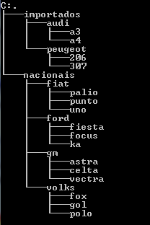
Dentro de cada pata criar um arquivo de texto com o preço do carro exemplo
A3 4 portas
ANO 2010
PREÇO R$ 56.000
Salvar o arquivo a3.txt

Depois criar na raiz da pasta carro o seguinte script para cada carro
Script Sem Texto de Abertura
cd importados
cd audi
cd a3
cls
type a3.txt
pause
cd..
cd..
cd..
cls
tree

Script Com texto de introdução

@echo off
color 0f
echo.
echo.
echo.
echo *************************************************************
echo *************************************************************
echo ************* SEJA BEM VINDO AO SISTEMA CARROS **************
echo ****************** CARRO ESCOLHIDO A3 ***********************
echo *************************************************************
pause
cd importados
cd audi
cd a3
cls
type a3.txt
cd..
cd..
cd..
pause
echo *************************************************************
echo ********* ESCOLHA OUTRO CARRO PARA VER O PRECO **************
echo *************************************************************
pause
tree

No Windows vai ficar igual a figura a baixo
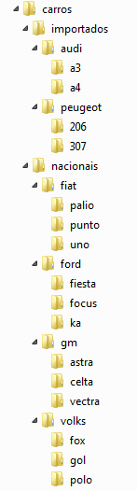
Tabela de Cor do Dos
